Information für die Presse
-----------------------------------------------------------------------------------------------------

Vierer-Clubmeisterschaften im GC Neuhof
Wenn der Vater mit dem Sohne …

An diesen Kino-Film aus dem Jahre 1955 mit Heinz Rühmann wird sich wohl kaum einer der jungen Teilnehmer erinnern, die bei der Clubmeisterschaft 2016 angetreten waren. Obwohl, bei der Siegerehrung am Sonntag im Clubhaus der gedankliche Abstecher durchaus nachvollziehbar gewesen wäre.

Es waren die Vater und Sohn Spielgemeinschaften die beim Vierer-Wettspiel
die Siegerpreise von Sportvorstand Nanny Ottmann-Weber überreicht bekamen. Dirk Heyen mit Junior Jan-Phillip waren das erfolgreichste Vierer-Team an diesem Wochenende auf dem meisterlich präparierten Fairways und Grüns des Golf-Clubs Neuhof. Sie ergolften an beiden Tagen das beste Brutto-Ergebnis.

Nur 149 Schlägen, addiert für beide Turniertage, benötigten Vater und Sohn Heyen auf dem Par 72 Parkland Course. 10 Schläge mehr standen am Schluss auf der Scorekarte von Aron Schneider, der mit Simon Bruder ein Team bildete. Sie belegten mit diesem Ergebnis den 2. Platz im Gesamtklassement und parallel dazu den 1. Platz in der Juniorenwertung. Platz 2 bei den Junioren ging erdenklich knapp an Julian Weingardt und Mika Hondelink, die einen Schlag mehr benötigten und damit in der Gesamtwertung den 3. Platz in der Clubmeisterschaft einheimsten. Als Nettosieger 2016 freute sich wiederum ein Vater und Sohn-Team. Paul Fuhrmann war mit seinem Vater Guido angetreten.

Die Clubmeisterschaften begannen am Samstag mit dem Bestball-Wettbewerb. Am Sonntag, dem Finaltag spielten die Teams klassischen Vierer. Am Ende bei der Siegerehrung großes Kino für die Nachwuchsgolfer im GC Neuhof - auch wenn die Hauptrollen, in diesem Meisterschaftsfilm, von den beiden Vater und Sohn-Teams besetzt waren …noch.

Bericht: Eckhard K. F. Frenzel
__________________________________________________________

Bild 01:
Clubmeister 2016 – Vater und Sohn Dirk Heyen mit Jan-Phillip Heyen

Bild 02:
vorn links nach rechts: Mika Hondelink mit Julian Weingardt (3. Brutto) –
Jan Phillip mit Dirk Heyen (1. Brutto) – Aaron Schneider mit Simon Bruder (2. Brutto). Hintere Reihe v.l.r.: Paul und Vater Guido Fuhrmann (1. Netto) – Maximilian Martin mit Tom Schlendermann (2. Netto)

____________________________________________________________
Weitere Information und Vermittlung von Gesprächspartnern über:
Eckhard K. F. Frenzel
Pressesprecher GC Neuhof e.V.
E-Mail: ef@frenzelpartner.de
Tel. 0 60 74- 21 10 54 0
Mobil: 0171- 8 09 60 92

10.10.2016
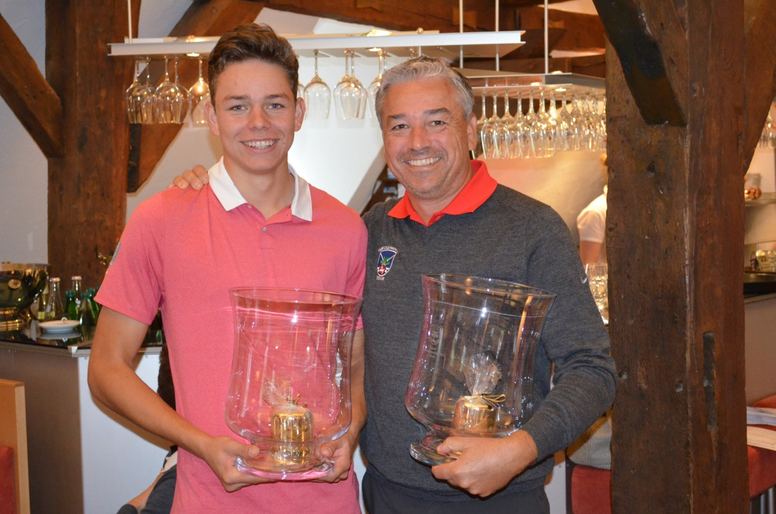
Bild 01:
Clubmeister 2016 – Vater und Sohn Dirk Heyen mit Jan-Phillip Heyen

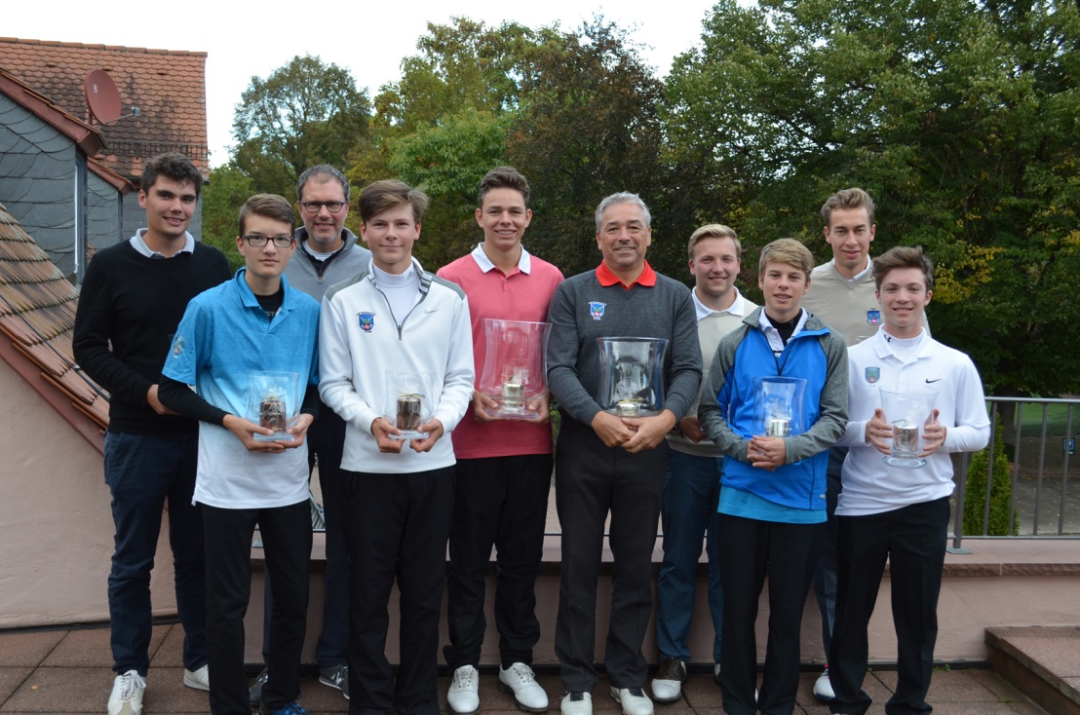

Bild 02:
vorn links nach rechts: Mika Hondelink mit Julian Weingardt (3. Brutto) –
Jan Phillip mit Dirk Heyen (1. Brutto) – Aaron Schneider mit Simon Bruder (2. Brutto). Hintere Reihe v.l.r.: Paul und Vater Guido Fuhrmann (1. Netto) – Maximilian Martin mit Tom Schlendermann (2. Netto).

Bilder: GC Neuhof (Honorarfrei)

